Проект «23 февраля - день защитника Отечества» в подготовительной группе №4.
Тема проекта: «23 февраля – день защитника Отечества»
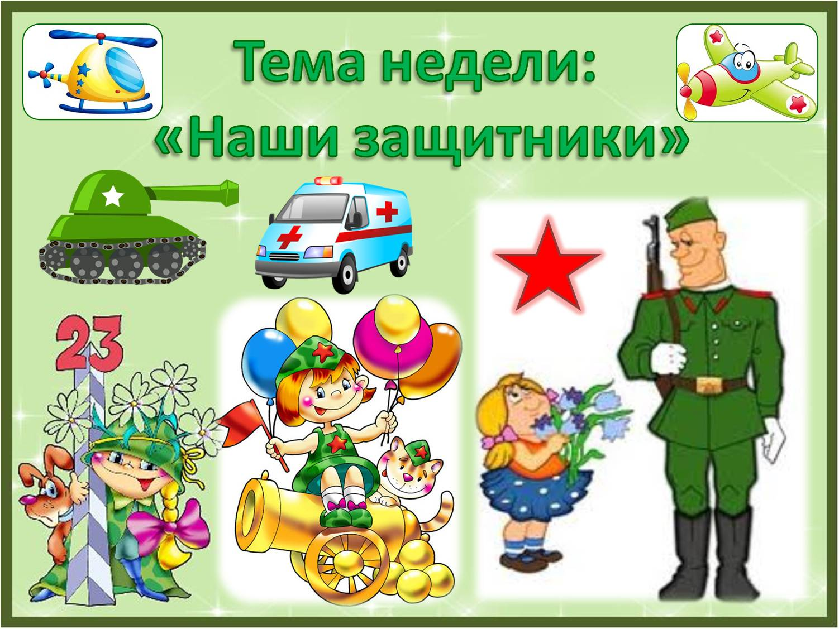
Сроки реализации: краткосрочный (с 1.02.2023 по 21.02.2023)
Вид проекта: творческий, коллективный
Автор проекта: Атайкина Т.Н
Возраст детей: 6-7 лет
Участники проекта: дети подготовительной группы, педагог группы, родители
Актуальность проекта:
Исторически сложилось так, что любовь к Родине, патриотизм во все времена в Российском государстве были чертой национального характера. Но в силу последних перемен все более заметной стала утрата нашим обществом традиционного российского патриотического сознания. В связи с этим очевидна неотложность решения острейших проблем воспитания патриотизма в работе с детьми дошкольного возраста.
Не менее важным условием нравственно-патриотического воспитания детей является тесная взаимосвязь по данному вопросу с родителями. Прикосновение к «живым» документам истории семьи будит мысль ребенка, вызывает эмоции, заставляет сопереживать, внимательно относиться к памяти прошлого, своим историческим корням. Взаимодействие с родителями способствует бережному отношению к традициям, сохранению семейных связей. В настоящее время эта работа актуальна и особенно трудна, требует большого такта и терпения, так как в молодых семьях вопросы воспитания патриотизма, гражданственности не считаются важными и, зачастую, вызывают лишь недоумение.
Цель проекта:
привлечение внимание к празднику – дню защитника Отечества;
воспитывать у детей чувства любви к Родине;
формировать чувство патриотизма у детей старшего дошкольного возраста;
приобщение родителей к участию в жизни детского сада.

Задачи проекта:
дать знания детям о Российской армии, уточнить их представления о родах войск;
развивать поисковую деятельность детей, расширять и систематизировать знания;
развивать у детей познавательную активность, творческие способности;
продолжать воспитывать у детей патриотические чувства к Родине, гордость за нашу историю;
формировать представления об особенностях воинской службы;
воспитывать эмоционально – положительное отношение к российскому воину, его силе и смелости;
вызвать желание быть похожими на российских воинов;
обогащать духовный мир детей через обращение к героическому прошлому нашей страны;
желание получать новые исторические знания, узнавать много нового и интересного;
развивать и обогащать речь детей, повышать эрудицию и интеллект;
проводить работу с родителями, привлекая их к патриотическому воспитанию детей в семье.

Предполагаемый результат:
Повышение знаний у детей о Российской армии.
Проявление у детей интереса к армии, уважения к защитникам Отечества.
Стремление детей к совершенствованию физических качеств, к укреплению здоровья.
отражать свои знания, впечатления, мысли и чувства в играх, в танце, в изодеятельности, в чтении стихов.
Повышение заинтересованности родителей в формировании чувства патриотизма у детей.

Этапы проекта:
1. этап. Подготовительный.
Донести до участников проекта важность данной проблемы.
Подобрать методическую, художественную литературу, иллюстративный материал по данной теме.
Подобрать материалы, игрушки, атрибуты для игровой, театрализованной деятельности.
Подобрать материал для продуктивной деятельности.
Составить перспективный план работы.
2. этап. Основной
Проведение с детьми бесед о российской армии, о защитниках нашей Родины.
Проведение подвижных, сюжетно-ролевых игр, спортивного развлечения.

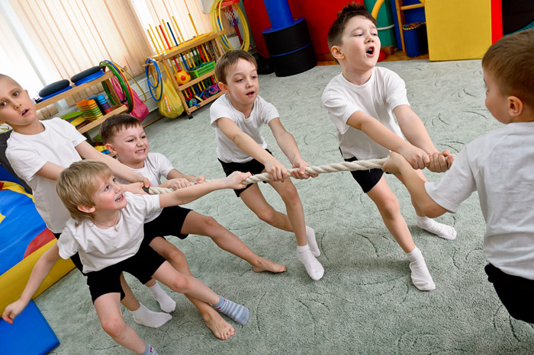

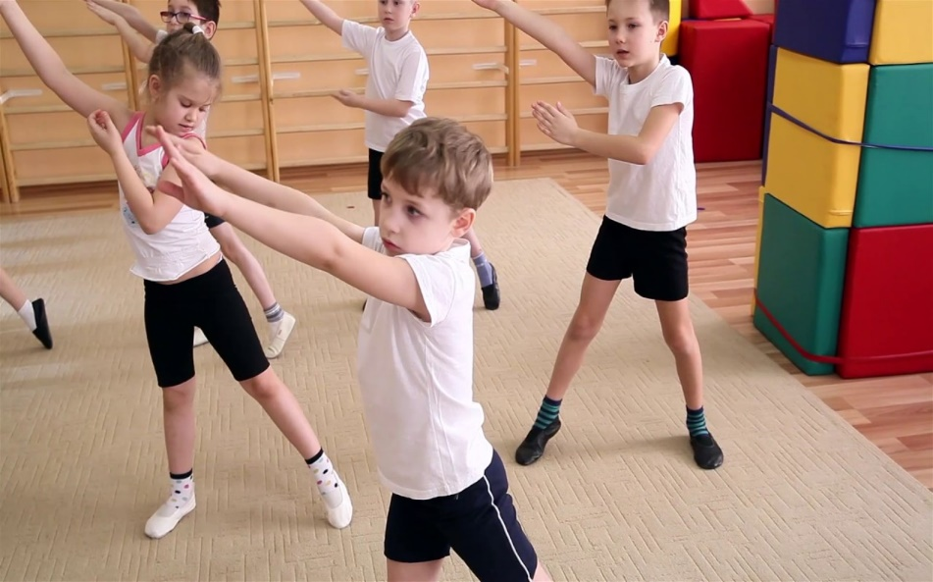
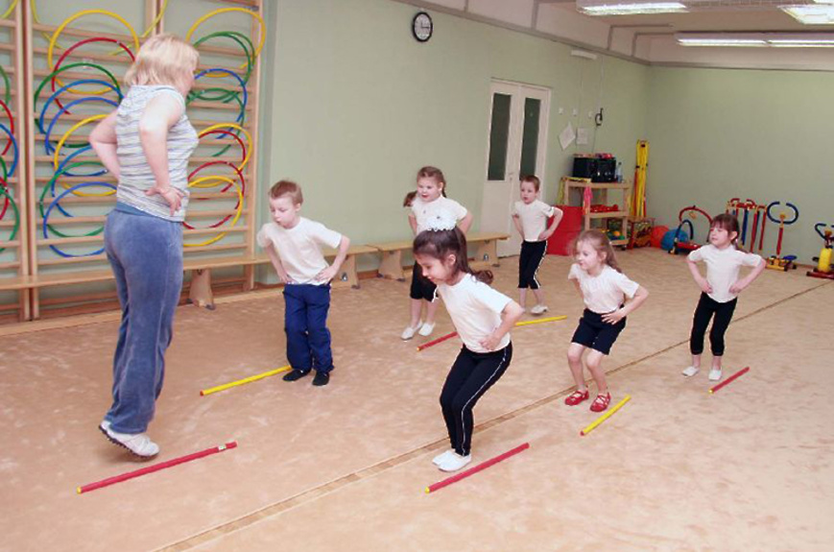

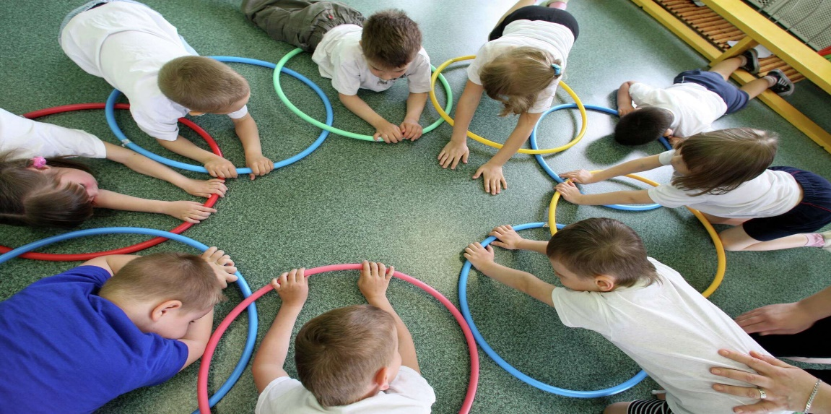
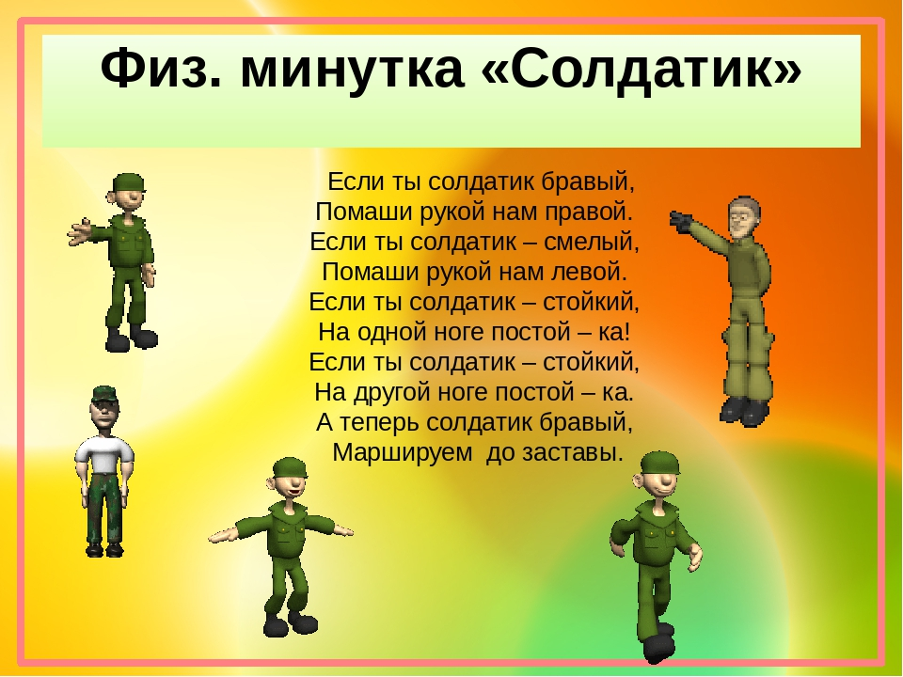
Чтение художественной литературы детям (заучивание стихов).
Рассматривание картин, иллюстраций, рисование рисунков, аппликации, лепка.
3. этап. Итоговый (заключительный)
Подготовка к празднику, посвященному дню защитника Отечества;
Проведение праздника «Спортивная эстафета».
Приобщение родителей к участию в жизни детского сада.
Реализация проекта.
Продуктивная деятельность.
лепка «Моряк, солдат»», аппликация «Корабли на рейде»; рисование «Техника военных лет», «Защитники Отечества», «Портрет папы», коллективная работа «Штурмуя небо»
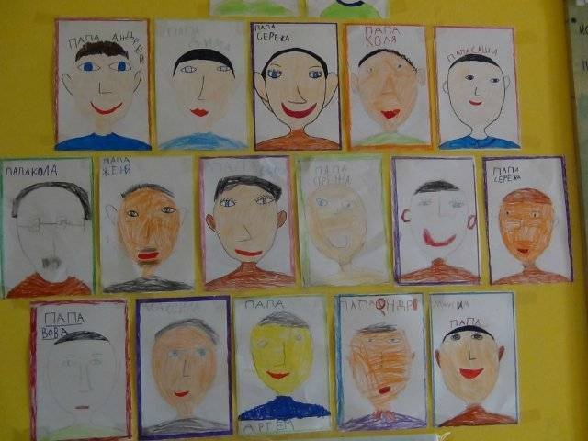
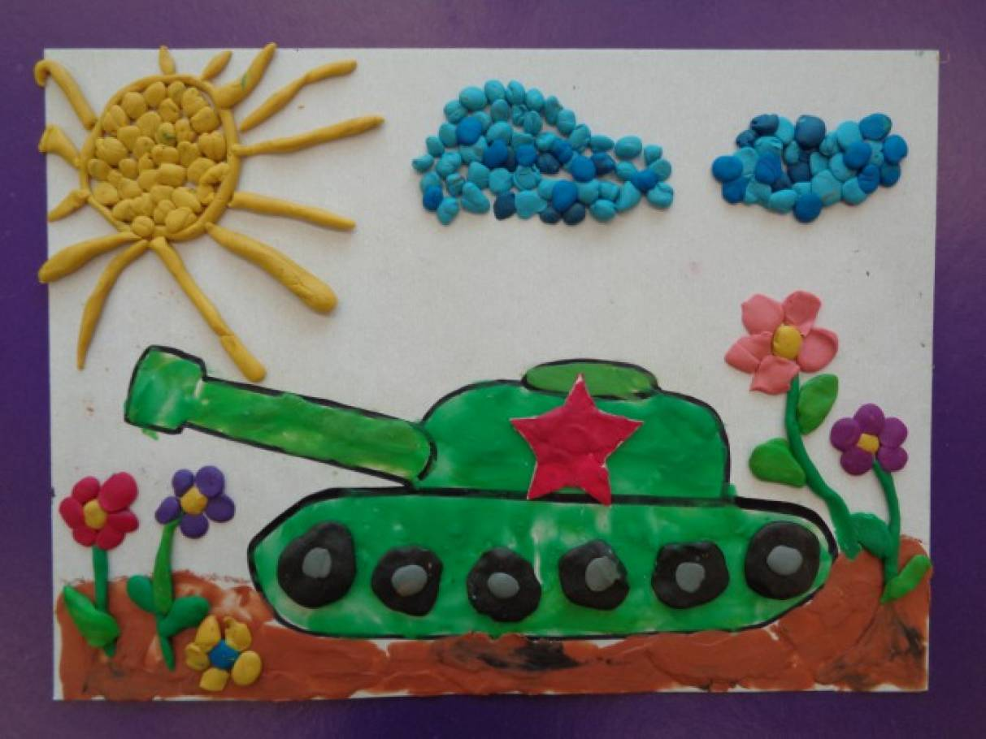
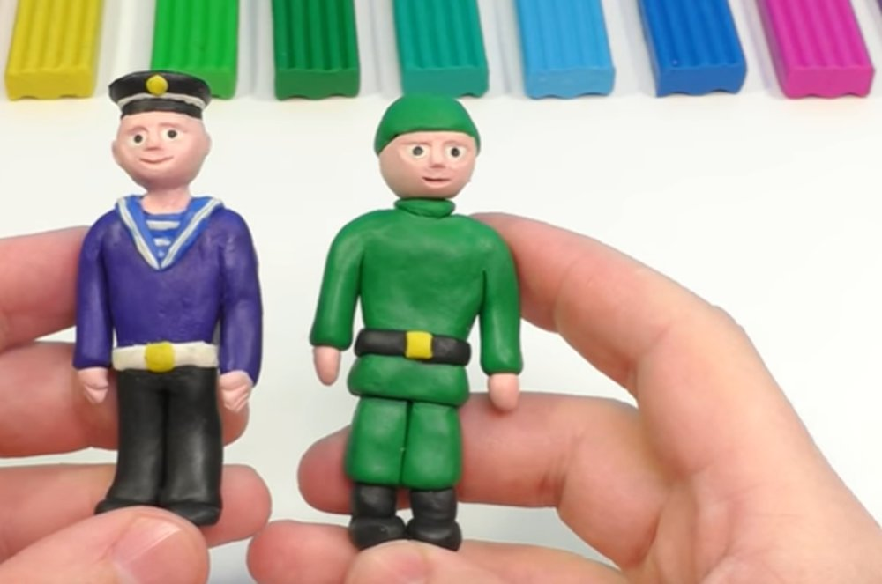
оформление выставки «Военная техника»;
изготовление подарков папам и дедушкам;
слушание музыки (военные марши)
разучивание песен об армии: «Пограничники», «Будем солдатами», муз З. Роот «Есть такая профессия Родину защищать» муз. З. Лукониной, «Защитники Отечества», «Катюша», «Я служу России»
Подготовка к спортивной эстафете: изготовление эмблем танкистов и моряков, эмблем капитанов, медалей будущих защитников, подготовка спортивных атрибутов, изучение девизов команд.

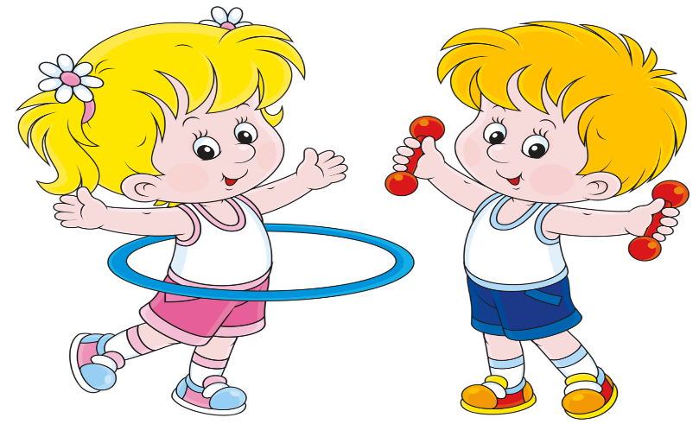

Оформление праздничной газеты;

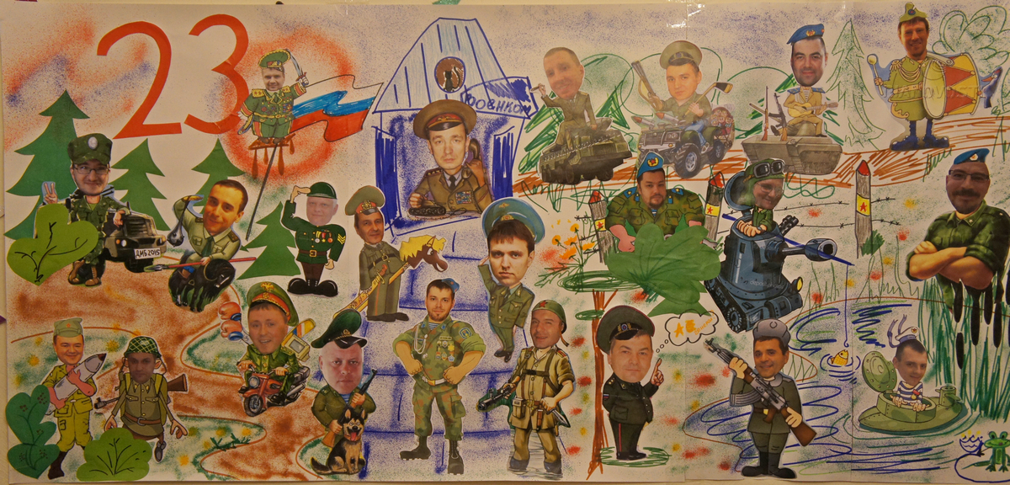
музыкально – спортивный праздник «Спортивная эстафета между командами», участие родителей в празднике.
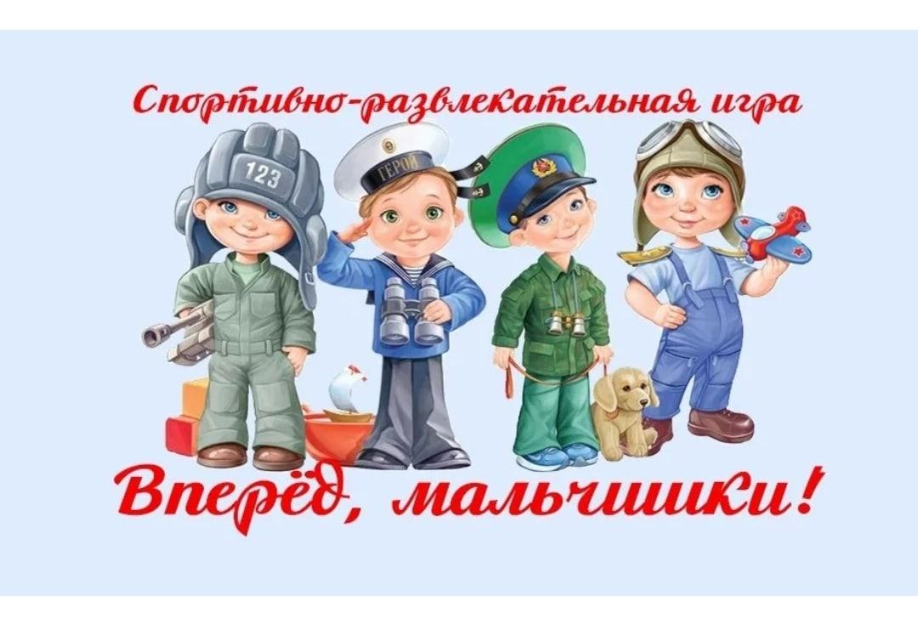
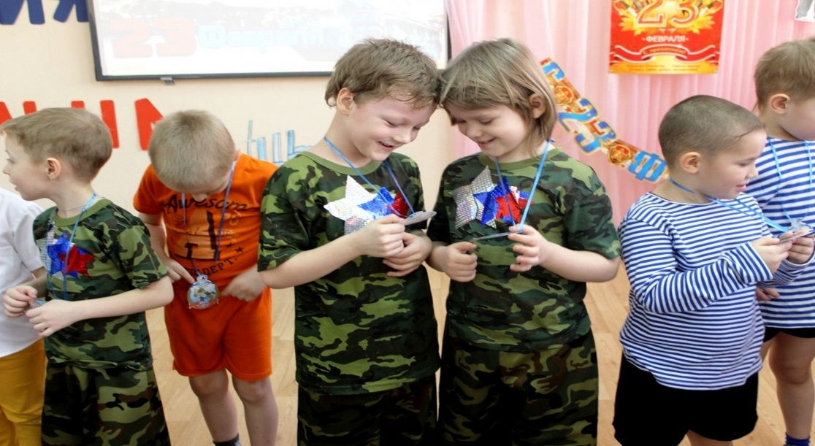

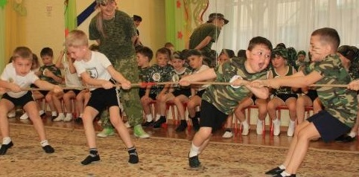

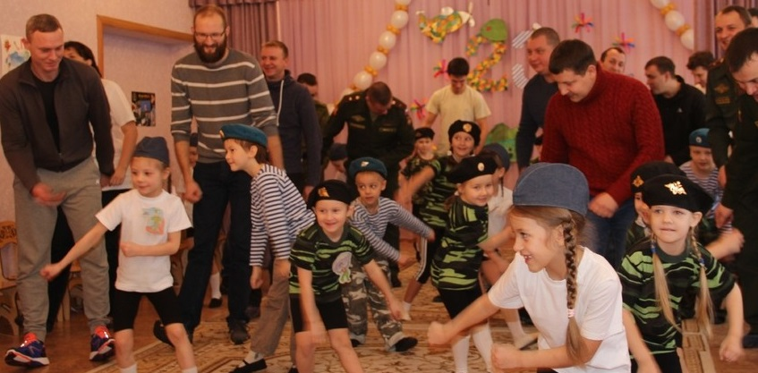
Работа с родителями 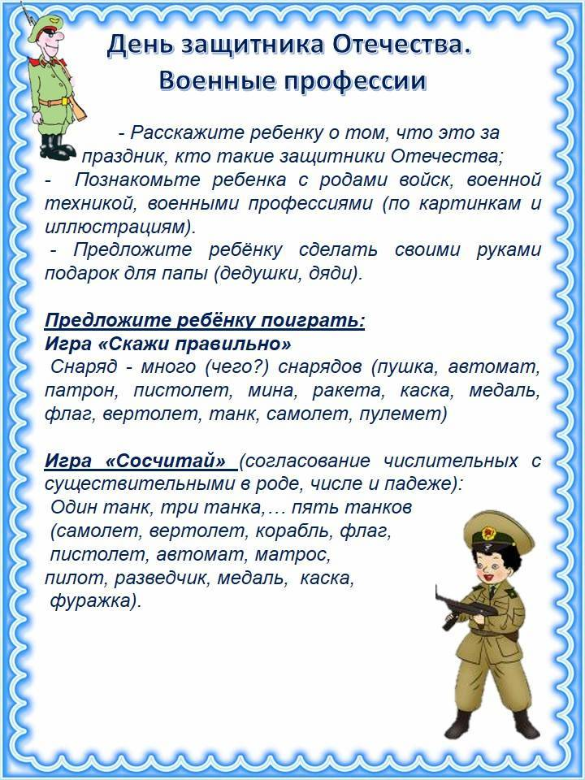
Познание.
беседы с детьми на тему «Защитники Родины-какие они», «Назови военные профессии», «Героизм солдат России. Подвиги защитников во время Великой Отечественной войны»», «Мужские профессии. Профессии папа и дедушек», «Мой папа - защитник»; «Солдатом быть-Родине служить», «Наши мальчики-будущие защитники». 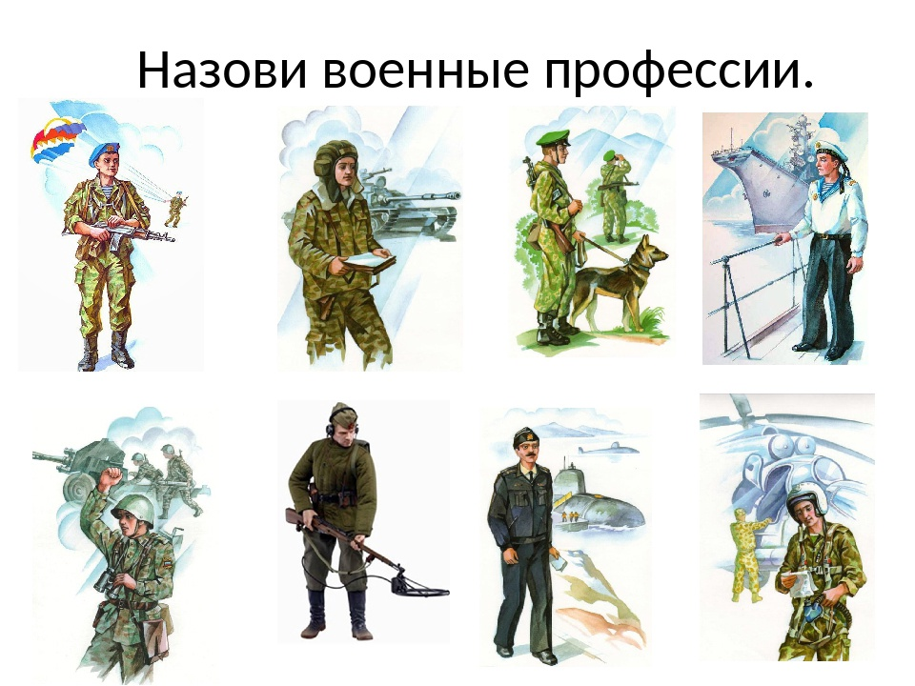
тематические занятие «Защитники Родины»;
заучивание стихотворений «День Защитника Отечества», «Летчик»
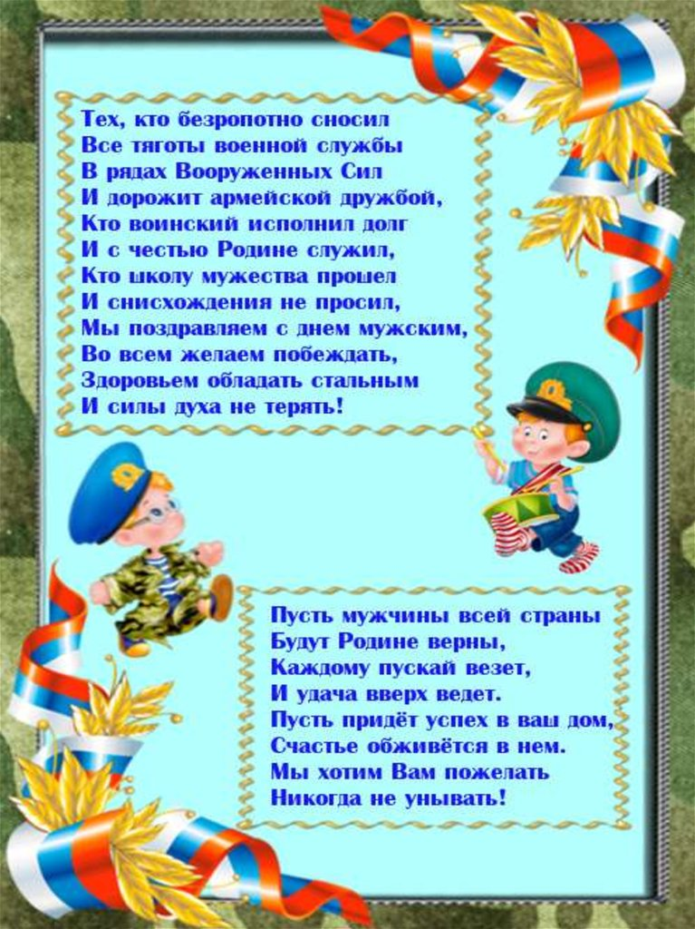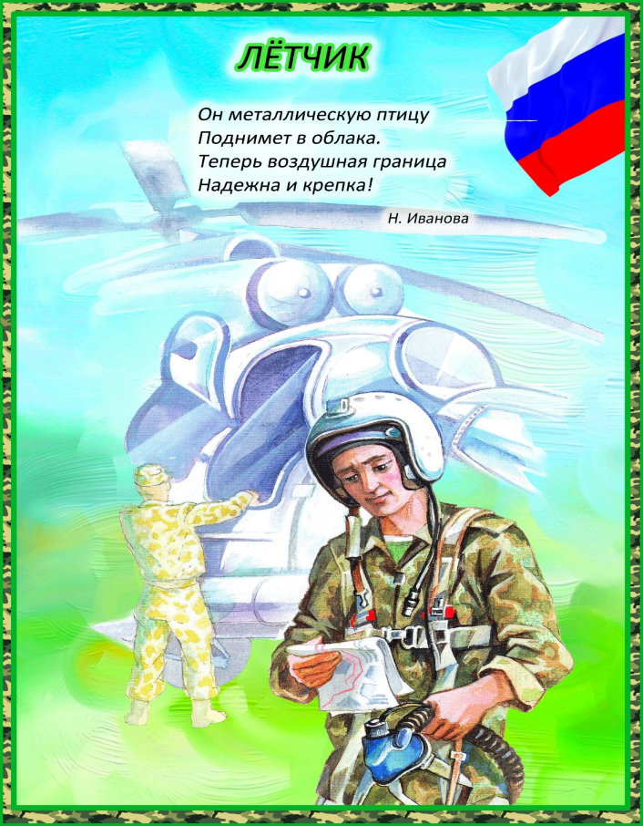
чтение рассказов и стихотворений Я. Аким «Моя Родина», В. Косовицкий «Будущий мужчина», В. Бианки «Наша армия родная», «Стойкий оловянный солдатик», С. Маяковский «Кем быть?», Е. Благинина «Шинель»;
знакомство со службой пограничников, саперов, моряков, десантников.
составление рассказов о военных профессиях;
рассматривание иллюстраций, фотографий;
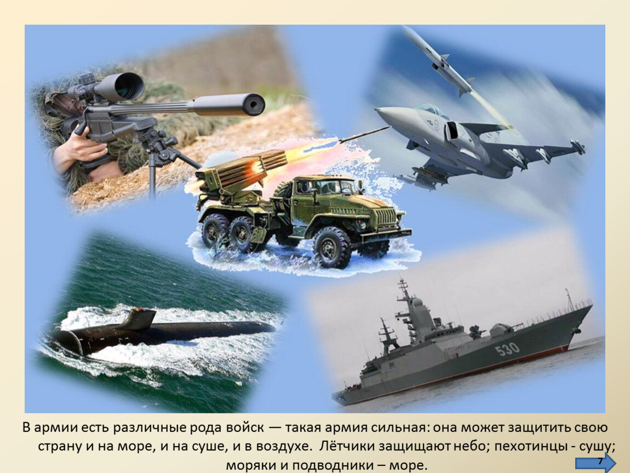

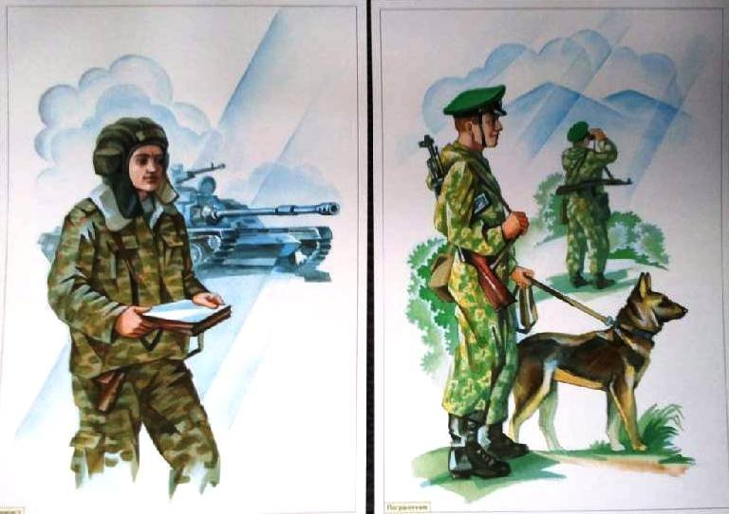
разучивание пословиц, поговорок о Родине, об армии; загадки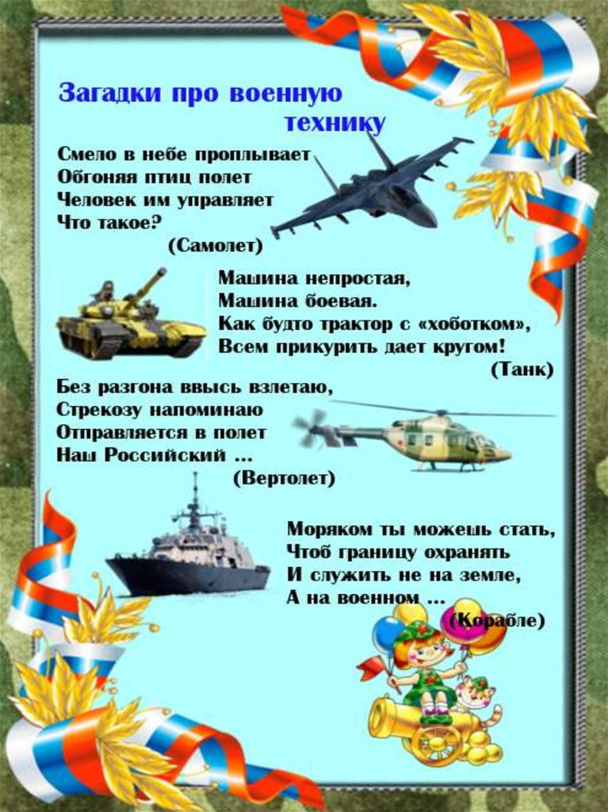
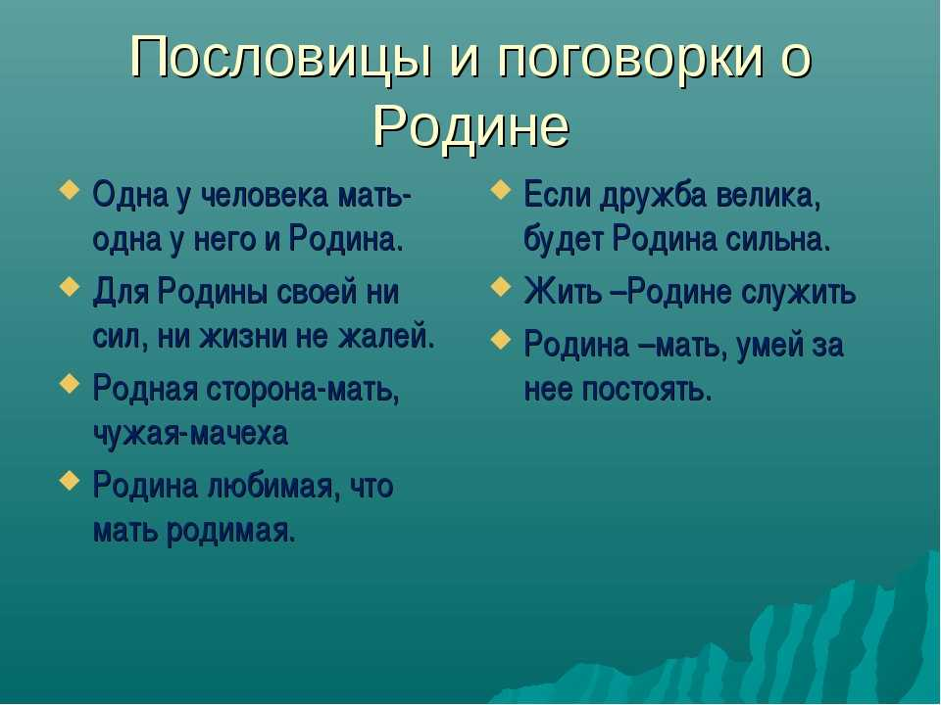
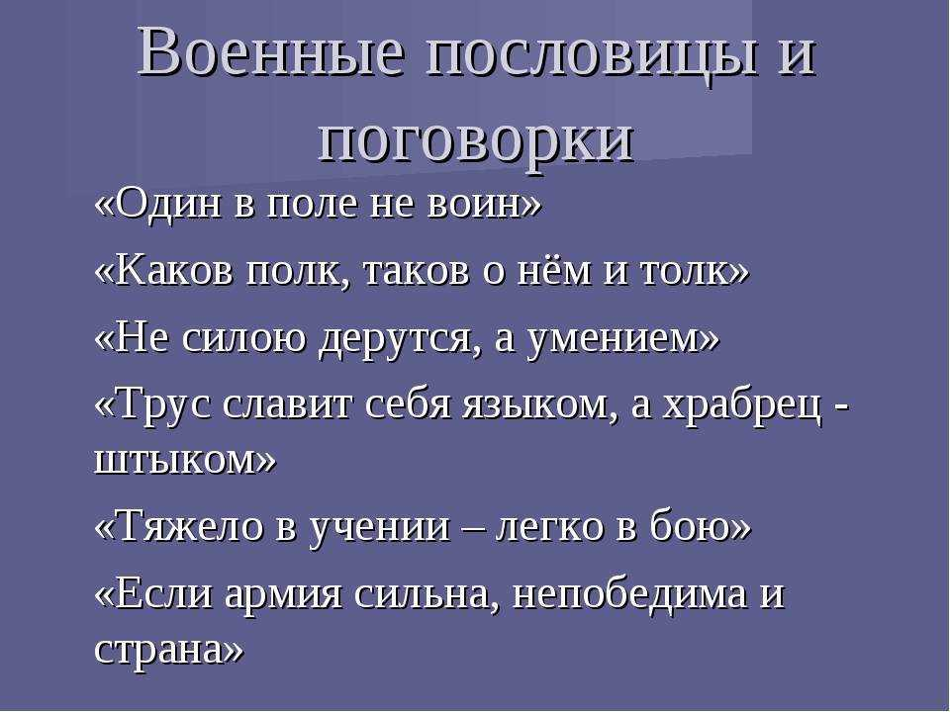
викторина «Наша армия родная» (что мы знаем о нашей армии), «Войска разные нужны, войска разные важны;
Социализация.
выставка детских работ: аппликация «Корабли на рейде»;
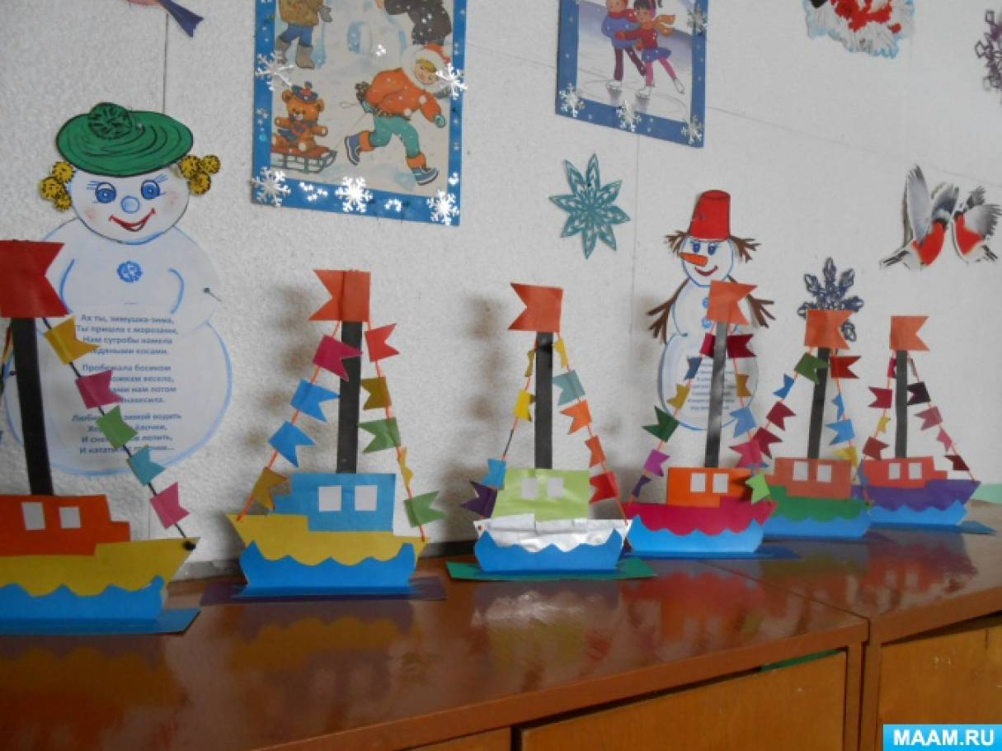

Коллективная работа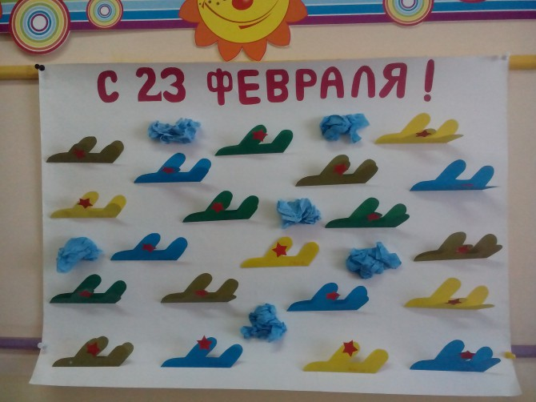

выставка «Военная техника»;

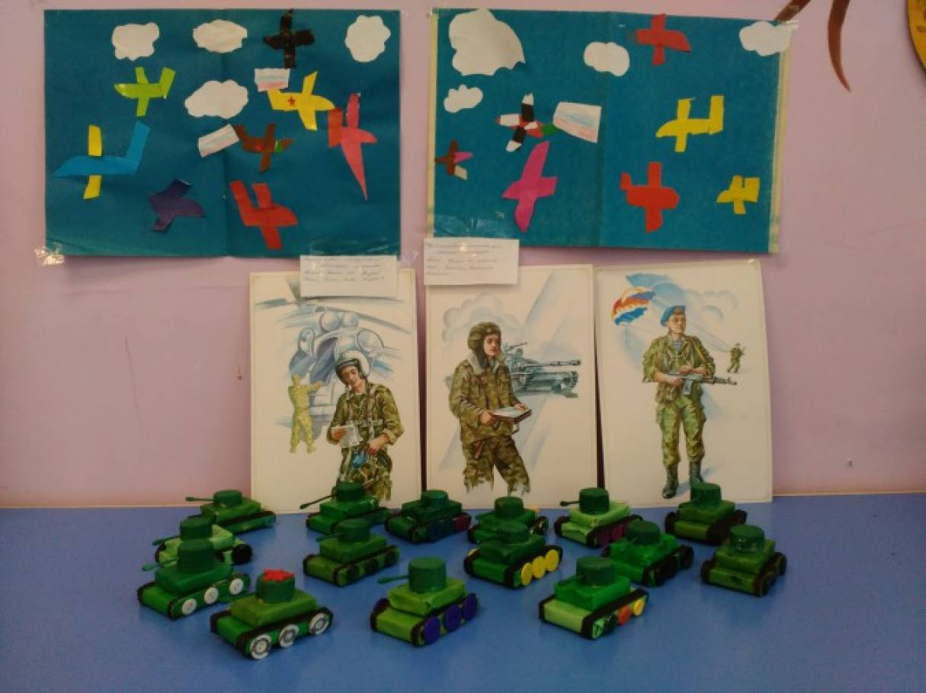

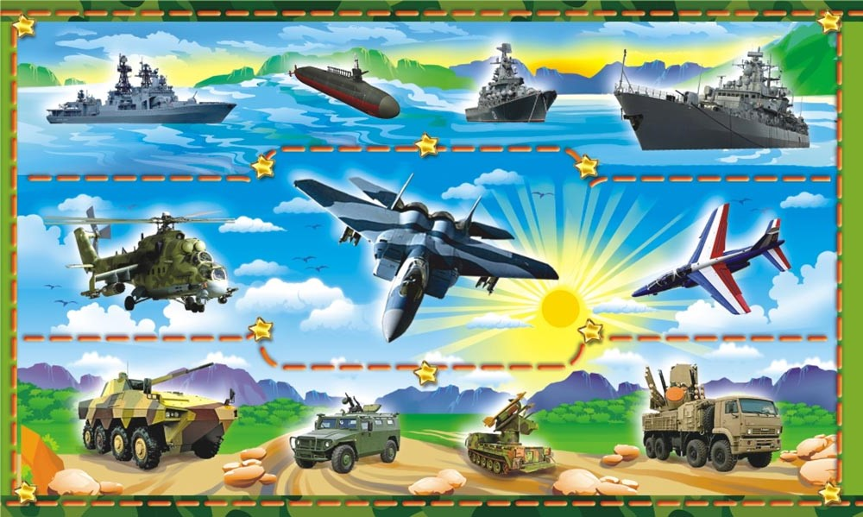
Игровая деятельность:
сюжетно – ролевые игры: «Моряки», «Солдаты», «На военном корабле», «Пограничники», «Помоги раненому»
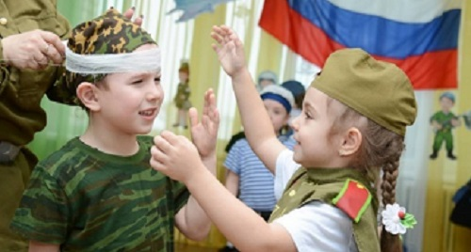

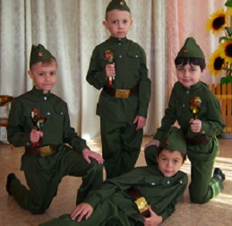

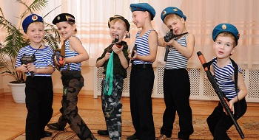

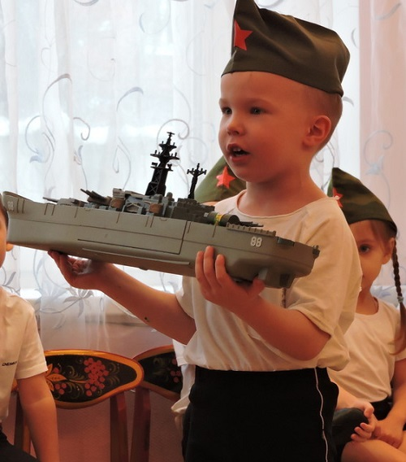

подвижные игры: «Забей гол», «Пулеметчик», «Добеги до флажка», «Меткий стрелок», «След в след», «Минное поле», «Секретное донесение»
эстафета: «Переправа», «Гусеница», «Туннель», «Метание снарядов», «Донеси конверт», «Передай снаряд», «Перенеси раненого через минное поле» и конкурсы капитанов: «Самый быстрый», «Самый сильный».
дидактические игры: «Найди военные профессии», «Что нужно солдату», «Чьи головные уборы», «Четвертый лишний»
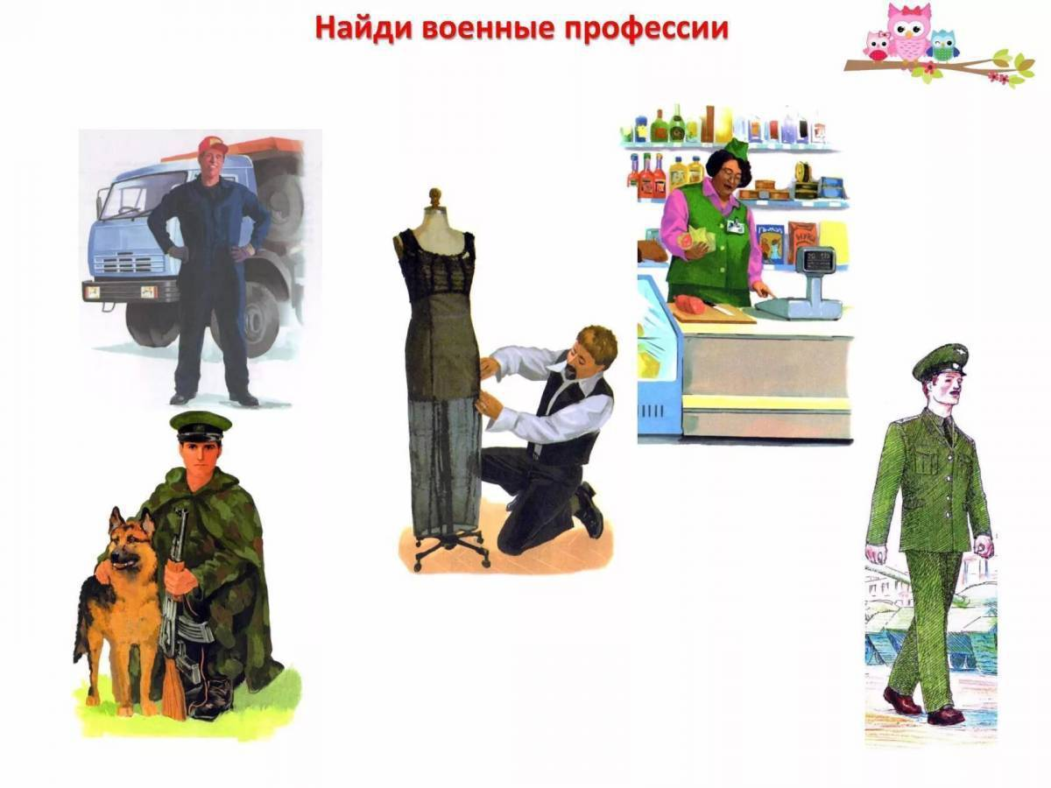

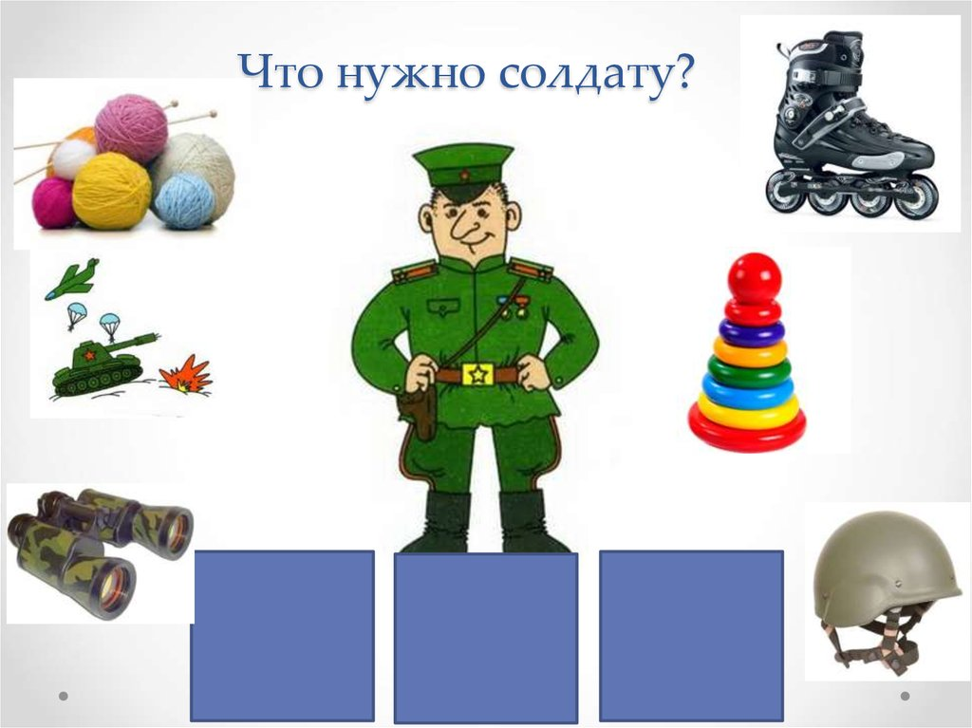
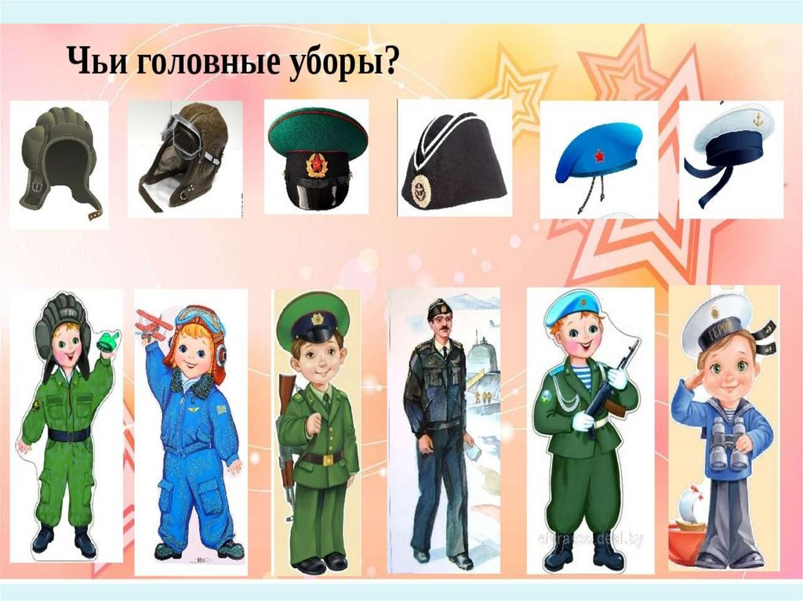
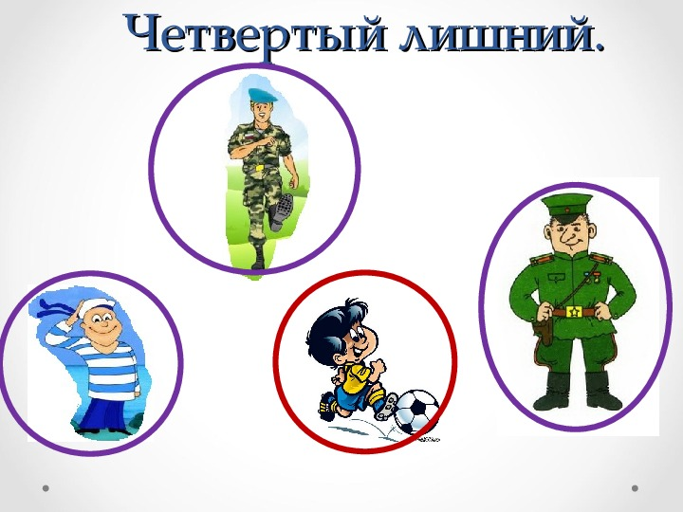

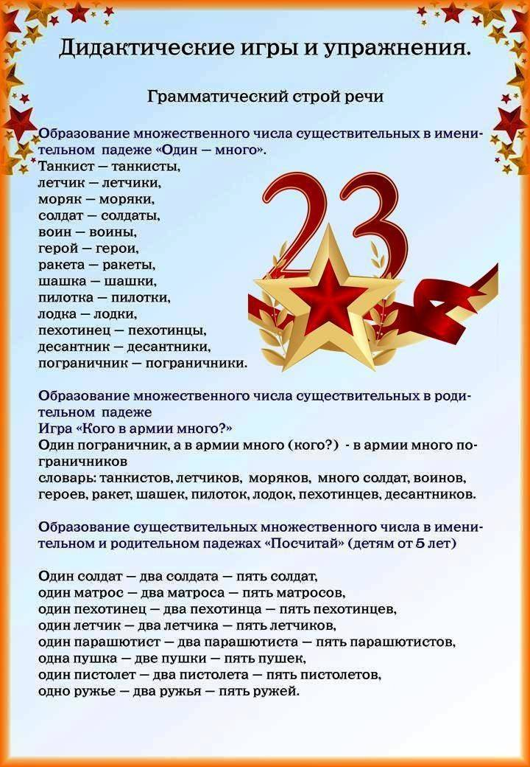
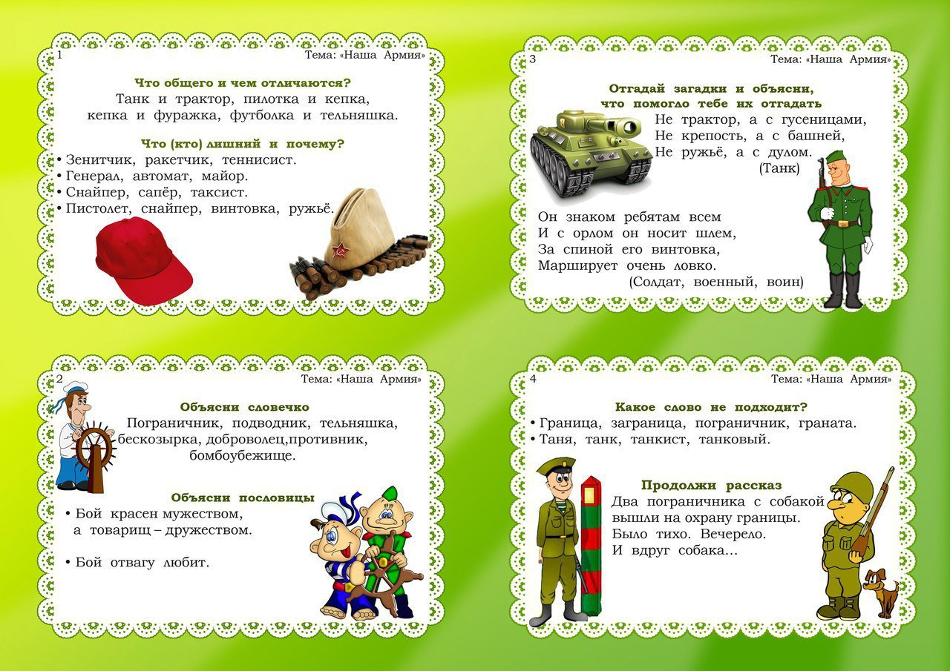
пальчиковые гимнастики
